Fan: Texnologiya
Mavzu: Origami haqida ma’lumot va origami usulida o’yinchoqlar yasash
Mavzuga oid tayanch tushunchalar: origami, applikatsiya, hajmdor, qalamdon, murakkab applikatsiya, oddiy applikatsiya, mazmunli applikatsiya, badiiy applikatsiya, modulli origami, klassik origami, kosudami.
Soatlar soni: 45 daqiqa.
Mavzuning qisqacha ta’rifi: Origami haqida ma’lumot va origami usulida o’yinchoqlar yasashda amaliy- birlamchi kasbiy ko’nikma va malakalarini shakllantirish
Maqsad: a) Ta’limiy – Origami haqida tushuncha berish, origami usulini bajarish bo’yicha bilim, ko’nikma va malakalarini shakllantirish va mustahkamlash.
b) Tarbiyaviy - O`quvchilarni ilm olishga qiziqtirish. Sabr-toqatli, aqilli-zukko, mehnatsevarlik, halollik va tejamkorlikka o'rgatish.
d) Rivojlantiruvchi - O`quvchilarni guruhda ishlash va qo’g’oz bilan ishlash ko’nikmalarini rivojlantirish va shakllantirish.
Dars tipi: Yangi bilim beruvchi dars
Dars turi: Amaliy
Dars metodi: Og’zaki, ko’rgazmali, amaliy
Dars jihozi: Darslik, qaychi, qog’oz turlari, chizg’ich, mo’yqalam, yelim.
- Tashkiliy qism.
- Salomlashish, davomatni aniqlash.
- O’quvchilarni mashg’ulotga tayyorgarligini tekshirish.
- O`qituvchi dars boshida o`quvchilar tomonidan yasalgan bir nechta origami usulida bajarilgan ishlardan namunalarni ko`rsatadi. O’quvchilar diqqat bilan ko`rib chiqishadi. O`qituvchi bugungi dars mashg’ulot mavzusini e`lon qiladi. O`quvchilar darsga tayyorlanib kelishgan bo`ladi.
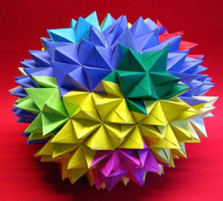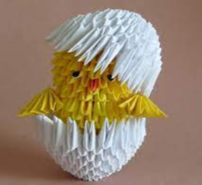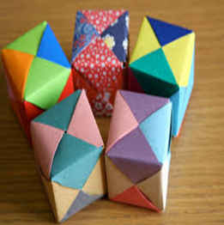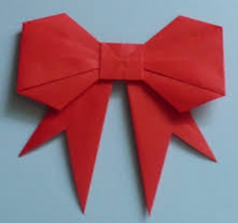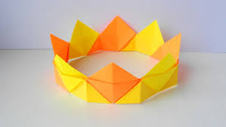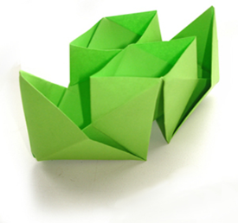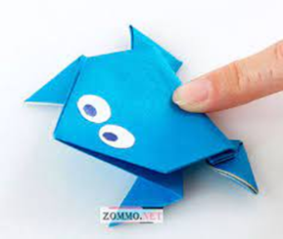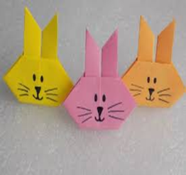
- O’tilgan mavzuni mustahkamlash.
- Uyga vazifani tekshirish.
O’tilgan mavzu: Applikatsiya usulida o’yinchoqlar yasash.
O | R | I | G | A | M | I
- O’tilgan mavzuni mustahkamlashga doir savollar kartochkalarga beriladi.Har bir o’quvchi savollarga javob berishadi va orqa tomoni bilna ketma-ket doskaga yopishtiriladi va orqa tomoniga
so’zi yozilgan bo’ladi. Bu metod bilan biz yangi mvzuga zamin tayyorlaymiz.
  - Applikatsiya so’zining ma’nosi nima?
  - Murakkab qirqish usuli deb nimaga aytiladi?
  - Mazmunli applikatsiya deb nimaga aytiladi?
  - Oddiy va murakkab qirqish usuli nima va uning farqi?
  - Applikatsiya nedcha xil turga bo’linadi?
  - Applikatsiya qachon va qayerda paydo bo’lgan?
  - Geometrik applikatsiyalarni ahamiyatli jihatini ayting?
III. Yangi mavzuga zamin hozirlash.
- O’tilgan mavzu haqida savol-javob orqali yangi mavzuga zamin tayyorlandi. (Yuqorida aytib o’tildi)
- Yangi mavzu bayoni. Origami - qog'oz shakllarini yig'ish san'ati - ko'p asrlar oldin Yaponiya vujudga kelgan. Yaponiyada origami diniy ramzlar bilan bog'liq bo'lib, yaponlar undan qog'oz va haykalchalar yasaganlar. Origami - bu ajoyib san'at! Qog'oz varag'ini chiroyli tarzda buklay olish qobiliyati qadimgi davrlarda paydo bo'lgan. Origami - bu sevimli mashg'ulot uchun ajoyib g'oya. Agar siz mashaqqatli mehnatni yaxshi ko'rsangiz, shuningdek, chiroyli narsa yaratmoqchi bo'lsangiz, unda bu mashg'ulot siz uchun! Origami nima? Klassik origami - qaychi va yelim ishlatmasdan modelni bitta varaqdan (ya’ni kvadratdan) yig'ish qobiliyati hisoblanadi. Qog'oz origami - bu qiziqarli va hayajonli faoliyat. Uni kattalar ham, bolalar ham sevadilar. Shunday qilib, origami bilan shug'ullanganingizdan afsuslanmaysiz.
Origami san'ati Yaponiyada rivojlangan. Biroq, mustaqil qog'oz qatlama an'analari, garchi Yaponiyadagi kabi rivojlangan bo'lmasa ham, Xitoy, Koreya, Germaniya va Ispaniyada va boshqa mamlakatlarda mavjud edi. 1960-yillarda origami san'ati butun dunyo bo'ylab tarqala boshladi, birinchi navbatda modulli origami, keyin esa ko'plab harakatlar, shu jumladan kirigami hisoblanadi. Ayni paytda origami chinakam xalqaro san'atga aylandi. Origamining turlari va texnikasidan mashhur navlaridan biri modulli origami bo'lib, unda butun shakl ko'plab bir xil qismlardan (modullardan) yig'iladi. Har bir modul klassik origami qoidalariga muvofiq bir qog'oz varag'idan buklanadi, so'ngra modullar ularni bir-biriga kiritish orqali ulanadi, bu holda paydo bo'ladigan ishqalanish kuchi strukturaning parchalanishiga yo'l qo'ymaydi. Modulli origami eng keng tarqalgan ob'ektlaridan biri bu kusudama, katta hajmli sharsimon tanadir.


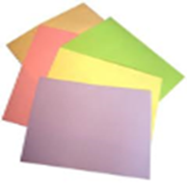
Origami bilan ishlashda
kerakli ish qurollari



Origami usulida
qalamdon
yasash bosqichlari va texnologik xaritasi
T/r | Ishni bajarish ketma-ketligi | Ishni bajarish bo’yicha amalga oshiriladigan ishlar tasviri | Kerakli ish anjomlari
1. | Qog’ozimizni turi - A4 format shaklida. Har bir buyum yoki o’yinchoqni yasashdan oldin to’g’ri qog’oz tanlashimiz lozim. |  | Rangli qog’oz, rangli toshlar, yelim.
2. | Keyingi bosqichda qog’ozimiz teng ikkiga buklaymiz. |  | 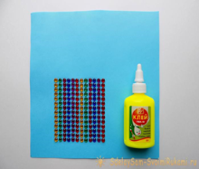
3. | Markaz hosil bo’lgandan keyin, markaz bo’ylab yana buklaymiz. | 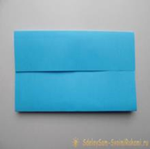 | Rangli qog’oz, rangli toshlar, yelim.
4. | Qog’ozni buklagandan keyin ochamiz va bizga chiziqlar hosil bo’ldi. Keying bosqichlarda shu chiziqlar orqali ish olib boriladi. |  | Rangli qog’oz, rangli toshlar, yelim.
5. | Qog’oz ochilganda, bizga namunadagi ko’rinish hosil bo’ldi. | 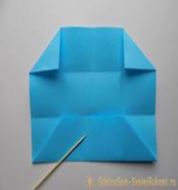 | Rangli qog’oz, rangli toshlar, yelim.
6. | Qarama-qarshi tomon burchaklarini bir o’lchamda, chiziqlar bo’ylab buklaymiz. | 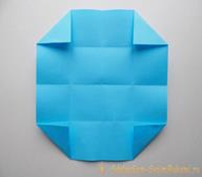 | Rangli qog’oz, rangli toshlar, yelim.
7. | Rasmda ko’rib turganimizdek ikkala tomonini qarama-qarshi tomonga buklanadi. | 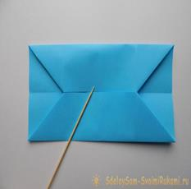 | Rangli qog’oz, rangli toshlar, yelim.
8. | Keyingi bosqichimizda qarama-qarshi buklangan tomonlarini orqa tomonga o’girib, ikkala uchini buklab cho’ntakcha hosil qilamiz. | 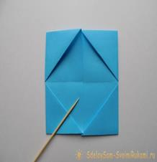 | 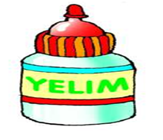
9. | Hamda ohistalik bilan bir tomonini ikkinchi tomon cho’ntakchasiga tiqamiz. | 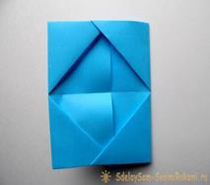 | Rangli qog’oz, rangli toshlar, yelim.
10. | Mana birinchi bo’lagimiz tayyor bo’ldi. |  | Rangli qog’oz, rangli toshlar, yelim.
11. | Xuddi shu metod orqali 6 ta bo’lak yasaymiz. | 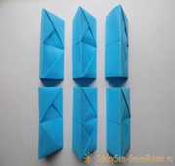 | Rangli qog’oz, rangli toshlar, yelim.
12. | Yasagan shakllarimizni belgilangan tartibda yelimlaymiz. | 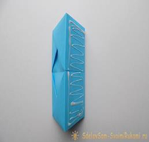 | Rangli qog’oz, rangli toshlar, yelim.
13. | Keying bosqichda rangli toshlar bilan bezatamiz va qalamdonimiz tayyor. | 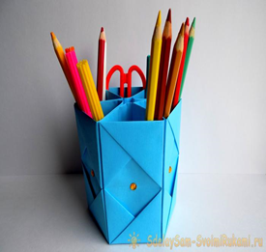
• Dars davomida “Kimning ishi chiroyli” o’yini orqali o’quvchilarning dars davomida bajargan ishlari ko’rgazmasi o’tkaziladi.


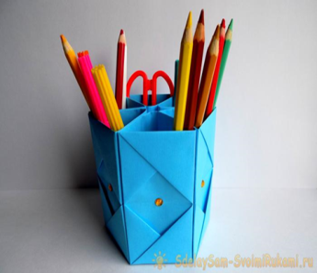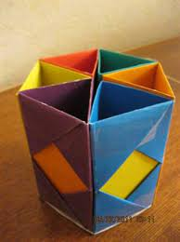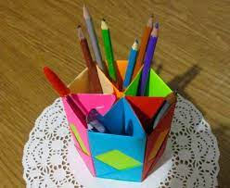
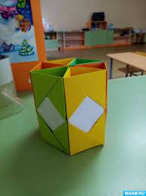
- Mustahkamlash. Yangi mavzu mustahkamalashda o’quvchilar bilan savol javob aqliy hujum o’tkaziladi.
1. Origami nima?
2. Origami birinchi bo’lib qayerda paydo bo’lgan?
3. Origami usullari?
4. Klassik origami nima?
5. Modulli origami turlari?
6. Oddiy origami usulini birinchi bo’lib kim ixtiro qilgan?
7. Origami usuli nechanchi yillarda tarqalgan?
8. Origami san’ati bilan ishlashda o’quvchilarda nimalar rivojlanadi.
- O’quvchilarni rag’batlantirish. O’quvchilarning darsda ishtiroki hisobga olinib, reyting bali e’lon qilindi. Dars yakunlandi.
- Uyga vazifa berish. Origami usulidan foydalanib tur xildagi qalamdonlar yasab kelish.
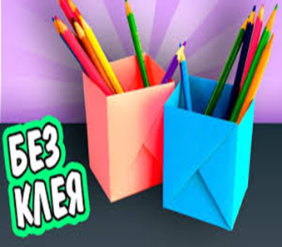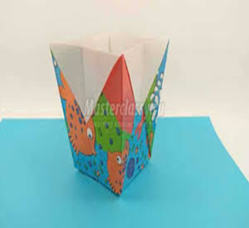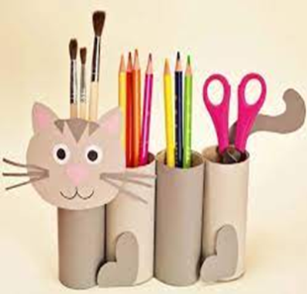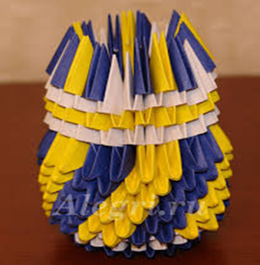
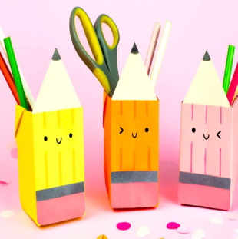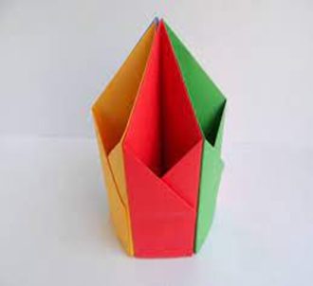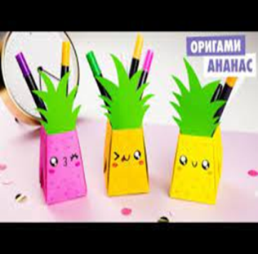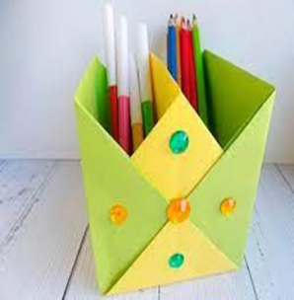
- Darsni yakunlash.

